**Turnier in Wiesbaden – Fans willkommen!**

(VCW / Wiesbaden / 04.09.2024) Die Heimarena der Profivolleyballerinnen des VC Wiesbaden wird nach monatelanger Saisonpause nun wieder zum Schauplatz im Kräftemessen auf höchstem Niveau. In der Sporthalle am Platz der Deutschen Einheit duellieren sich die Hessinnen beim Heimturnier in Testspielen (Freitag bis Sonntag) mit dem USC Münster, den Ladies in Black Aachen (alle 1. Volleyball Bundesliga Frauen) sowie Vandœuvre Nancy Volley-Ball, einem Vertreter der French Ligue 1 (zuletzt Fünfter). Die Zuschauer können sich erstmals einen Eindruck von den vier neuformierten Teams verschaffen. Einige Begegnungen sind öffentlich (kostenlos), andere finden unter Ausschluss der Öffentlichkeit statt.

**Über die teilnehmenden Teams**

**VCW:** Hier agieren die Außenangreiferinnen Tanja Großer und Olivia Rusek (USA/Polen), die Diagonalen Anneclaire Ter Brugge (Niederlande) und Celine Jebens, die Mittelblockerinnen Rachel Anderson-Gomez (neuer Doppelname nach ihrer Hochzeit) und Jonna Wasserfaller (Schweden), die Zuspielerinnen Ana-Marija Jonjev (Serbien) und Adrian Wełna (Polen) sowie Libera Rene Sain (Kroatien). Es ergänzen Spielerinnen der Damen II des VCW.

**Vandœuvre Nancy Volley-Ball:** Hier gilt es u.a. auf die Diagonale Victoria Foucher zu achten – Top Scorerin der French Ligue A 2023/2024 und beste Diagonalangreiferin French Élite 2022/2023. Vor fünf Jahren lief sie einige Monate für VCW-Ligakonkurrent VfB Suhl Lotto Thüringen auf. Außenangreiferin Alondra Vázquez (Puerto Rico) hat ebenfalls Erfahrung in Deutschland: Sie spielte in der vergangenen Saison noch für die Roten Raben Vilsbiburg. Mittelblockerin Tatyana Prosvirina (Russland) agierte u.a. schon für Suhl und den USC Münster. Headcoach der Französinnen ist der Portugiese **André Sá**.

**USC Münster:** zuletzt Siebter der 1. Volleyball Bundesliga Frauen; Cheftrainer **Matthias Pack** (Österreich) ist bestrebt, die Neuzugänge Pia Fernau (Zuspiel, vom SSC Palmberg Schwerin gekommen), die drei Niederländerinnen Rosa Entius (Diagonal), Marije Ten Brinke (Mittelblock) und Pippa Molenaar (Libera) sowie Lara Schäfer (Libera) und Ester Spöler (Mittelblock) zu integrieren.

**Ladies in Black Aachen:** Mit einer 1:3-Niederlage gegen den VC Wiesbaden hatten sich die Ladies nach der Zwischenrunde aus der Saison 2023/24 verabschiedet. In diesem Match verletzte sich VCW-Kapitänin **Nina Herelová** (Mittelblock, Slowakei) am Kreuzband – sie wird beim Turnier in Wiesbaden und in den anstehenden ersten Ligaspielen zunächst noch nicht wieder auf dem Platz stehen. Aachens Cheftrainerin **Mareike Hindriksen** (ehemalige Zuspielerin u.a. bei Aachen und Münster) plant mit einer beachtlichen Anzahl neuer Athletinnen: Hyke Lyklema (Niederlande) und Meghan Bartel (beide Zuspiel), Vera Mulder (Diagonal, Niederlande; von Allianz MTV Stuttgart gekommen), Susan Schut (Niederlande) und Jasmine Rivest (Kanada; beide Außenangriff), Serena Bruin (USA, zuletzt Vilsbiburg) und Cara McKenzie(USA; beide Mittelblock) sowie Kacey Jost (Libera, Kanada).

**VCW-Vorbereitung**

Das Trainerquartett des VCW – VCW-Chefcoach **Benedikt Frank** und die Co-Trainer **Christian Sossenheimer**, **Tigin Yağlioğlu** und **Daniel Ramírez** – testete zuvor bereits zweimal gegen den amtierenden Triple-Sieger Allianz MTV Stuttgart (28. August und 4. September). Jeweils zwei 3:1-Siege verzeichnete man in Frankreich bei **Terville-Florange OC** und im belgischen Waremme gegen **Tchalou Volley**. Benedikt Frank war angesichts der heftigen Bedingungen („Sauna-Temperaturen!“) zufrieden mit der Performance seines neuformierten Kollektivs: „System und Stabilität werden besser. Das Turnier am Wochenende liefert uns und den anderen Clubs weitere wertvolle Erkenntnisse. Bis zum Saisonstart am 28. September haben aber alle freilich noch eine Menge in Sachen Athletik und Spielverständnis zu tun.“

**Turnier in Wiesbaden: Termine**

**Freitag, 06.09.2024**

*17:00 Uhr: USC Münster – VC Wiesbaden (öffentlich)*

im Anschluss: USC Münster – Vandœuvre Nancy Volley-Ball Nancy (ohne Zuschauer)

**Samstag, 07.09.2024** *(beide ohne Zuschauer)*

Ladies in Black Aachen – USC Münster

VCW – Vandœuvre Nancy Volley-Ball Nancy

**Sonntag, 08.09.2024** *(beide öffentlich)*

*11:00 Uhr:* Ladies in Black Aachen *–* Vandœuvre Nancy Volley-Ball Nancy

*13:00 Uhr:* Ladies in Black Aachen *– VCW*

**Eintritt kostenlos / Spende für Nachwuchsförderung erwünscht**

Hallenöffnung jeweils 30 Minuten vor Spielbeginn;

Eingang über das Rolltor auf der Seite der Elly-Heus-Schule;

Kiosk mit kleinen Snacks

**Weitere VCW-Termine in der Saisonvorbereitung**

**13. – 14.09.2024**Stuttgart (SCHARRena): Hummel Cup   
Allianz MTV Stuttgart, VCW, VfB Suhl Lotto Thüringen, Viteos NUC (Neuchatel)   
*(Qualifikationsspiele am 13.09. ohne Zuschauer)*  
  
**19. – 20.09.2024**Schaffhausen (Schweiz): VC Kanti Schaffhausen

**1. Volleyball Bundesliga Frauen (1. Spieltag)**

**28.09.2024**  
SSC Palmberg Schwerin – VC Wiesbaden  
*Schwerin, Palmberg Arena;* 18:00 Uhr

**DVV-Pokal**

**09. / 10.11.2024**VCW-Auswärtsgegner und Termin stehen noch nicht fest

**CEV Volleyball Challenge Cup (1/16-Finale)**

**05. – 07. November 2024**   
auswärts: beim Gewinner der Partie AO Thiras (Griechenland, Insel Santorini) gegen den Gewinner des BVA Cups (Balkan Volleyball Association/ Volleyballwettbewerb des Westbalkan)  
**14. November 2024**Rückspiel in Wiesbaden

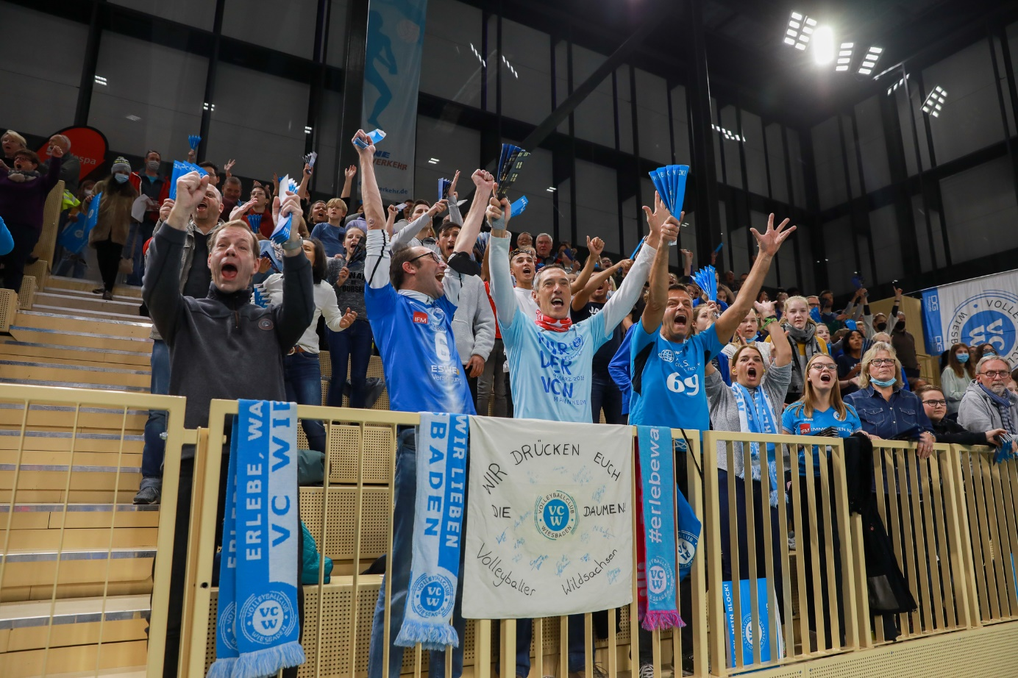   
Turnier in Wiesbaden – Fans willkommen! | Foto: Detlef Gottwald

**Über den VC Wiesbaden**

Der 1. Volleyball-Club Wiesbaden e.V. wurde 1977 gegründet und ist spezialisiert auf Frauen- und Mädchenvolleyball. Die professionelle Damen-Mannschaft ist seit 2004 ohne Unterbrechung in der   
1. Volleyball-Bundesliga vertreten und spielt ihre Heimspiele in der Sporthalle am Platz der Deutschen Einheit, im Herzen der hessischen Landeshauptstadt. Die bislang größten sportlichen Erfolge des VC Wiesbaden sind national die Deutsche Vizemeisterschaft (Saison 2009/2010), der Einzug ins DVV-Pokalfinale (2012/2013 und 2017/2018) sowie international der Einzug ins Europapokal-Halbfinale des CEV Volleyball Challenge Cup 2024. Erfolgreiche Nachwuchsarbeit ist DNA des VCW. Aktuell bestehen über 30 Nachwuchs-Teams, die in den vergangenen Jahren zahlreiche Titel bei überregionalen Volleyball-Meisterschaften sowie im Beachvolleyball erkämpften. Als Auszeichnung dafür erhielt der VC Wiesbaden im Jahr 2016 das „Grüne Band“ des Deutschen Olympischen Sportbundes (DOSB). Der VC Wiesbaden ist Lizenzgeber der unabhängigen VC Wiesbaden Spielbetriebs GmbH, die die Erstliga-Mannschaft stellt. Der Verein ist zudem Mitglied der Volleyball Bundesliga ([www.volleyball-bundesliga.de](http://www.volleyball-bundesliga.de/)) sowie des Hessischen Volleyballverbands (www.hessen-volley.de). Das Erstliga-Team wird präsentiert von dem Platin-Lilienpartner ESWE Versorgung (www.eswe.com).